辅修学生网上报名、选课和缴费操作手册
第一步：登录系统
在浏览器中输入地址：http://csujwc.its.csu.edu.cn/，进入“中南大学本科教务管理系统”登录界面，输入用户名和密码登录系统（用户名是学号，密码默认是身份证号，登录进系统后，必须按要求修改密码）。
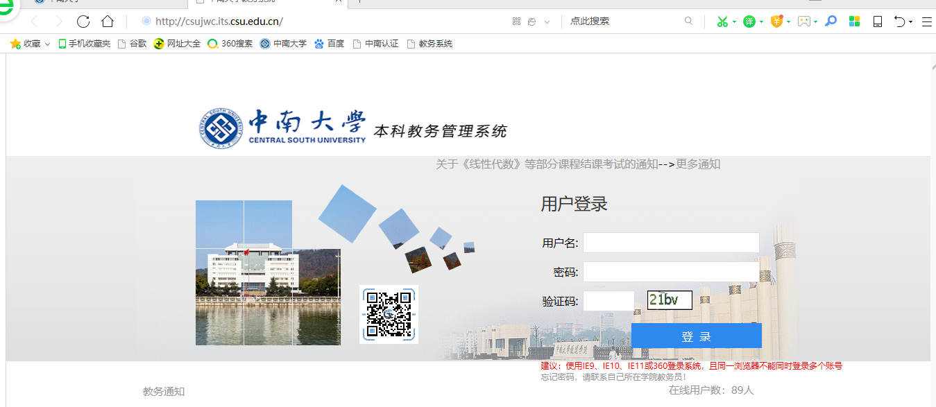
- 登陆进入系统，点击“我的学籍”，“辅修报名”，系统自动查询出该时间段可报专业，点击报名，选择报名辅修专业或者辅修学位，并填写自己手机号。确认无误后点击报名。
点击列表界面中的“辅修专业”/“辅修学位”，可查看该专业或学位的培养方案。
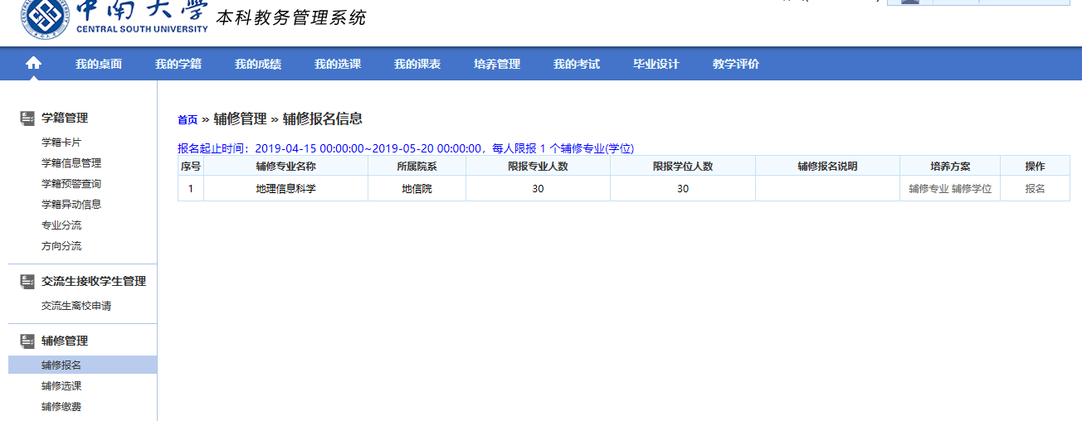
提交辅修报名后，点击左上角“打印”，可打印出辅修报名申请表。
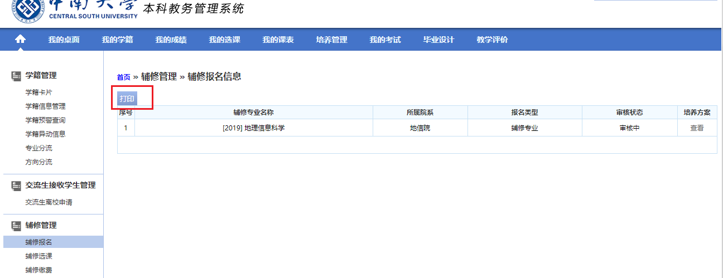
- 点击“辅修选课”，辅修专业/辅修学位报名成功后，开放辅修选课后，学生进行选择课堂。点击蓝色字体“已选中辅修课程”可查看已经选中的课程。
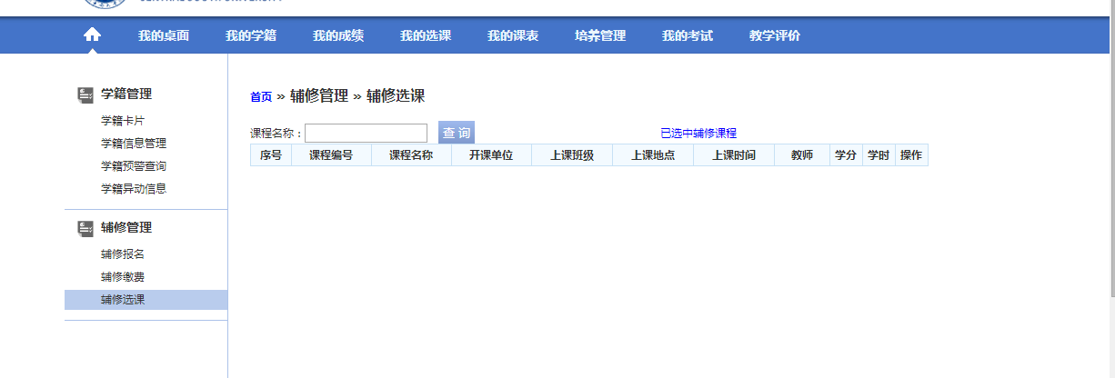
3.报名选课完成后，点击“辅修缴费”，系统自动查找学生已报名的课程，在操作栏点击“缴费”完成辅修选课缴费。缴费完成后才选课成功。
点击缴费，系统会自动弹出一个网页，确认要支付的金额后点击“确认支付”。
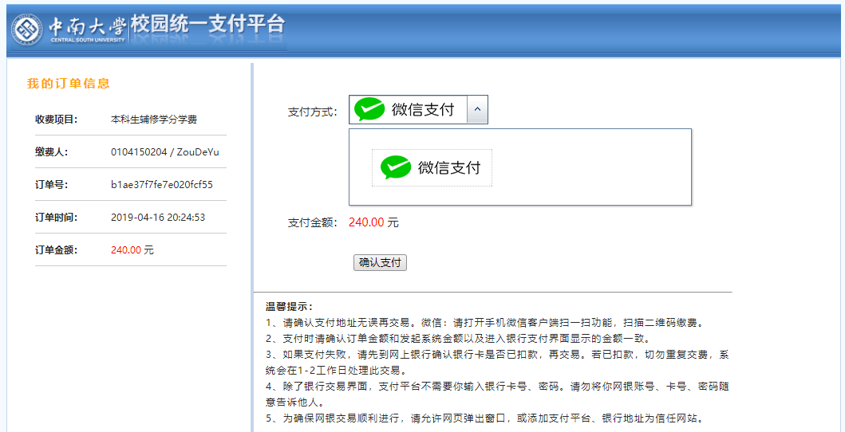

用手机的微信客户端扫描弹出的二维码进行付款，付款成功后点击“支付成功”。
